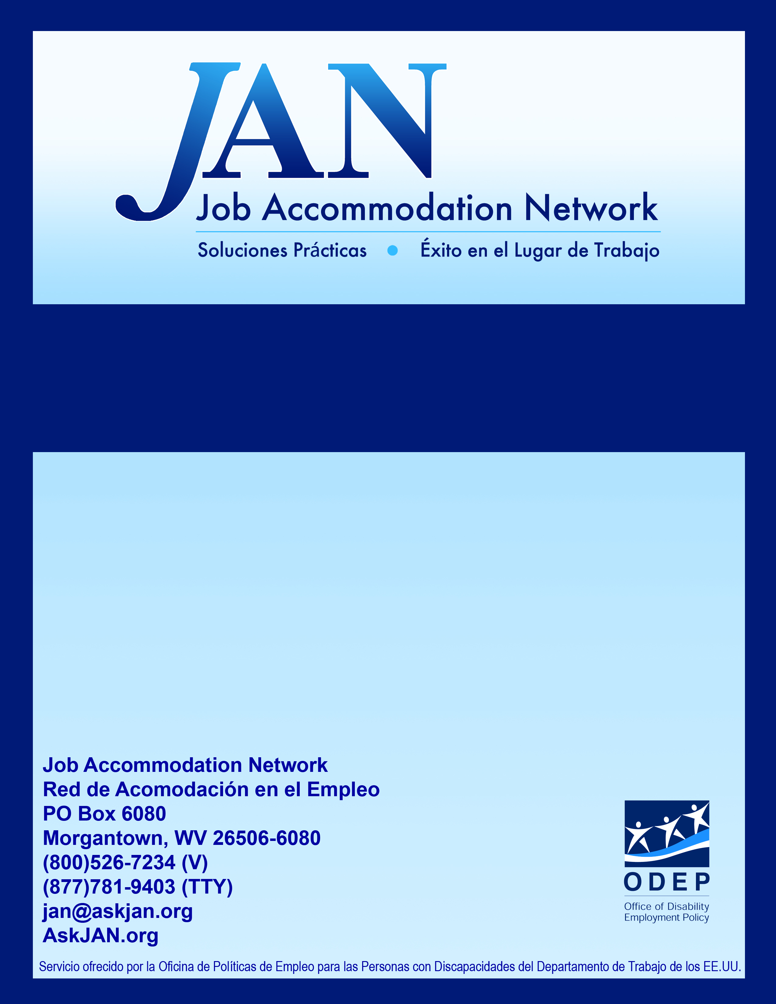
El proceso interactivo:
sector federal

Serie EAP
Prácticas Efectivas de Acomodación

SERIE EAP PERTENECIENTE A JAN

El Proceso Interactivo: Sector Federal

El Acta de Rehabilitación de 1973 obliga al sector federal a proveer acomodación razonable y efectiva a empleados con discapacidades. Para ayudar a determinar las acomodaciones razonables, la Comisión para la Igualdad de Oportunidad en el Empleo (EEOC por sus siglas en inglés), recomienda que las agencias utilicen el “proceso interactivo” el cual simplemente significa que el empleado con una discapacidad y el empleador trabajen conjuntamente en la determinación de una acomodación. Además, la orden ejecutiva 13164, requiere que: la Comisión para la Igualdad de Oportunidad en el Empleo, la Oficina de Manejo de Personal (OPM) del Departamento de Trabajo de los Estados Unidos (DOL), y la Oficina del Manejo de Presupuestos, diseñen estrategias de reclutamiento y empleo; y obliga a todas las agencias federales a establecer un protocolo sobre cómo proceder ante una solicitud de una acomodación razonable.

Desde un punto de vista práctico el proceso interactivo es una manera de hacer más eficiente el proceso de acomodación y asegurar que sean provistas las acomodaciones efectivas. Un proceso interactivo y efectivo es esencial para que todas las agencias federales cumplan con la orden ejecutiva 13548. Para aquellas agencias que buscan ideas acerca de qué incluir en los protocolos, los siguientes ejemplos ofrecen una idea de cómo puede ser el proceso interactivo.

Paso 1: Reconocer la solicitud de un acomodación

El proceso interactivo comienza con una solicitud de acomodación por parte del empleado discapacitado, por ello es muy importante que los empleadores reconozcan la solicitud. ¿Cuáles son las características de dicha solicitud? De acuerdo al EEOC, un individuo puede solicitar una acomodación de manera muy simple sin mencionar el ADA o la frase “acomodación razonable” durante la solicitud. Por lo tanto, cada vez que un empleado indique que él/ella tiene un problema relacionado con una condición médica, el empleador puede tomar en consideración la posibilidad de que el empleado está solicitando una acomodación bajo el ADA.

La siguiente publicación de EEOC – “Reasonable Accommodation and Undue Hardship Under the Americans with Disabilities Act” provee los ejemplos citados a continuación. Para acceder a la publicación en inglés puede visitar: http://www.eeoc.gov/policy/docs/accommodation.html.

Ejemplo A: un empleado le dice a su supervisor, “presento dificultades para llegar a mi trabajo a tiempo debido a tratamientos médicos”. Esta declaración es considerada como una solicitud de acomodación razonable.

Ejemplo B: Un empleado le dice a su supervisor, “necesito seis semanas libres para realizar un tratamiento debido a problemas de espalda”. Esta declaración es considerada como una solicitud de acomodación razonable.

Ejemplo C: Un empleado nuevo -quien utiliza una silla de ruedas- le informa a su empleador que la silla no cabe debajo del escritorio. Esta declaración es considerada como solicitud de acomodación razonable.

Ejemplo D: Un empleado le dice a su supervisor que le gustaría una silla nueva, porque la que posee no es muy cómoda. Si bien esta declaración es una solicitud de acomodación, no es lo suficientemente explicativa como para que el empleador relacione el pedido con una condición médica.

Consejos prácticos:

- Sea cauteloso: si un empleador no está seguro si un empleado ha solicitado un acomodo el empleador debe clarificar lo que se ha solicitado y el por qué.

- Actué de manera rápida: en el momento en que una acomodación ha sido identificada, el empleador debe responder de manera inmediata –los retrasos innecesarios para procesar la acomodación pueden violar las leyes del ADA.

- Delegue responsabilidades: los empleadores deben designar por lo menos a una persona encargada de la acomodación para asegurarse de que le llegue a tiempo al empleado.

- Organice talleres de capacitación: los empleadores deben enseñar a todos sus supervisores y gerentes a reconocer cuándo una solicitud de acomodo es solicitada y cómo proceder una vez que se la recibe.

Paso 2: Obtener información

Cuando la solicitud de acomodo sea recibida, el empleador debe obtener toda la información que sea necesaria para procesar la solicitud. La información necesaria puede incluir documentación sobre la discapacidad y la necesidad de acomodo. En algunos casos, la discapacidad y la necesidad de acomodo son obvias y no se necesita información adicional. Por ejemplo, si un empleado que recientemente empezó a utilizar una silla de ruedas solicita una rampa para entrar al lugar de trabajo, la necesidad de acomodo es obvia.

En otros casos, sin embargo, el individuo puede saber que tienes dificultades pero tal vez no esté seguro de la causa y la solución necesaria. Por ejemplo si un empleado con una discapacidad no visible indica que presenta problemas para completar sus tareas debido a su discapacidad, el empleador no tendrá suficiente información para proveer un acomodo efectivo. El empleador necesita conocer las limitaciones que interfieren con el desempeño del trabajo y cuáles son las tareas que causan problemas.

Entonces, ¿cómo obtiene el empleador la información necesaria? El empleado que solicitó la acomodación es en muchos casos la mejor fuente de información acerca de las posibles acomodaciones apropiadas para su discapacidad. En caso que el empleado no pueda proveer la información necesaria, la documentación médica puede ser de gran ayuda. Lo más importante para los empleadores es recordar hacer pocas preguntas. Bajo el ADA, cuando un empleado solicita una acomodación y la discapacidad no es obvia, el empleador puede solicitar información médica para determinar si el individuo posee una discapacidad que necesite acomodación y para obtener información que ayude con el procesamiento de la acomodación.

Consejos prácticos:

- Determine la limitación y el problema. En muchos casos, para poder encontrar una acomodación efectiva, el empleador necesita saber cuáles son las limitaciones que causan el problema para poder tener un lugar para empezar.

- Obtenga información del empleado cuando sea posible. Los empleados discapacitados están familiarizados con sus limitaciones y frecuentemente saben qué tipo de acomodación es la apropiada para ellos

- Recuerde las reglas del ADA sobre las preguntas médicas. Una buena política para los empleadores es aquella que solamente requiere de información absolutamente necesaria. Generalmente es innecesario preguntar acerca del historial médico.

Paso 3: Explorar alternativas de acomodación

Cuando el empleador ha identificado las limitaciones que causan el problema como también cuál es el problema en sí, el empleador está listo para explorar las opciones de acomodo. Durante este paso, los empleadores deben estar abiertos a nuevas ideas y nuevas maneras de hacer las cosas. Este es el momento indicado para considerar diferentes alternativas efectivas de acomodación.

Tal como se mencionó anteriormente, el empleado es una buena fuente inicial de recursos así que invite al empleado a compartir sus sugerencias. Si son necesarias otras ideas adicionales, el empleador puede recurrir al médico del individuo con discapacidad para obtener otras sugerencias –en algunos casos los profesionales en el área de medicina pueden sugerir acomodaciones bastante efectivas. En otros casos, pueden no ser capaces de sugerir acomodaciones pero indican si las acomodaciones corrientes ayudarán a superar las limitaciones del individuo.

En el caso que se necesiten sugerencias adicionales, el empleador puede consultar recursos exteriores tales como JAN, agencias de rehabilitación vocacional, ingenieros en rehabilitación, y organizaciones relacionadas con discapacidades. Recuerde que al consultar con recursos exteriores, los empleadores deberán cumplir con las reglas de confidencialidad del ADA. Una buena manera de hacerlo es no divulgando ni el nombre del empleado ni información que pueda identificarle.

Consejos prácticos:

- Mantenga una mente abierta. El concepto de acomodación está relacionado con la idea de hacer algo diferente que pueda ayudar al individuo a conllevar sus limitaciones así que mantenga una mente abierta cuando explore alternativas de acomodación.

- Anime las sugerencias del empleado. El empleado que solicitó la acomodación puede tener buenas ideas de acomodaciones pero quizás no las mencione si no se le pregunta.

- Obtenga sugerencias del médico del individuo. Ciertos profesionales en el área de medicina están dispuestos a discutir alternativas de acomodación con los empleadores.

- Consulte con JAN cuando sea necesario. JAN es un servicio gratuito, es una fuente de información para empleadores a nivel nacional en busca de ideas para ofrecer acomodaciones.

Paso 4: Escoger una acomodación

Ya cuando las opciones de acomodación han sido exploradas, el empleador debe escoger la acomodación que será implementada. Si hay más de una opción, el empleador debería escoger la que el empleado prefiera. Sin embargo, el empleador puede escoger entre las opciones más efectivas y elegir, por ejemplo, la menos costosa.

Algunas veces los empleadores no están seguros si la acomodación va a funcionar y temen no poder cambiarla. En realidad, los empleadores pueden probar diferentes acomodaciones y si estas no funcionan pueden cambiarlas. Durante el período de prueba de una acomodación es recomendable que los empleadores firmen un acuerdo con los empleados donde asienten: que la acomodación está a prueba, el período de prueba, y qué acontecerá en caso que no funcione. De esta manera no hay sorpresas si la acomodación no es efectiva a largo plazo.

Consejos prácticos:

- Considere las preferencias del empleado. Aun cuando no es obligatorio bajo el ADA, el empleador puede escoger la acomodación que prefiere el empleado.

- Considere un periodo de prueba. Cuando la efectividad de una acomodación sea dudosa, tenga en cuenta que es posible probarla durante un lapso de tiempo.

Paso 5: Implementar la acomodación

Cuando la acomodación ha sido escogida, es tiempo de implementarla. Este paso es muy importante para el éxito de la acomodación. Si se necesitan equipos, deberán ser instalados apropiadamente y los empleados deberán ser entrenados adecuadamente en su uso. Si la acomodación requiere de un cambio de horario laboral o modificación de alguna política de empleo ciertos gerentes y supervisores necesitarán saber los cambios para poder implementarlos de manera efectiva. Si la acomodación necesita un servicio externo asegúrese que sea provisto a tiempo y efectivamente. Si la acomodación es la reasignación en el lugar de trabajo, el empleado necesitará tiempo para adaptarse a su nuevo trabajo.

Consejos prácticos:

- Asegúrese de que se cumplan todos los pasos para implementar la nueva acomodación. Una buena manera de hacerlo es chequear que la acomodación esté funcionando según lo previsto.

- Comunique al personal indicado acerca de la acomodación. Recuerde la reglamentación ADA exigiendo mantener la confidencial del empleado. En caso de ser necesario, solo déjeles saber a los supervisores y gerentes sobre la acomodación.

Paso 6: Supervisar la acomodación

Un paso muy importante pero casi siempre olvidado en el proceso interactivo es la supervisión de la acomodación después de que ha sido implementada. En algunos casos la acomodación deja de ser efectiva por varias razones tales como: los cambios en las limitaciones del empleado, el equipo en el lugar de trabajo ya no es el mismo, la tarea es diferente, se producen cambios en el lugar de trabajo, o bien la acomodación se transforma en una carga excesiva para el empleador.

Debido a los cambios que ocurren, los empleadores deben supervisar la efectividad de la acomodación de manera periódica. Si la acomodación involucra la utilización de equipos, quizás debería delegarse su mantenimiento o su mejora a un encargado. La manera más importante de supervisar estas acomodaciones es a través de una comunicación constante. Los empleados que reciben la acomodación necesitan entender que el empleador debe saber si se presentan cambios o problemas con la acomodación y a quién contactar específicamente.

Consejos prácticos:

- Supervise la efectividad. Cuando las cosas cambian en el lugar de trabajo, también puede que cambie la acomodación así que los empleadores deben supervisar la efectividad de estas acomodaciones de manera periódica.

- Mantenimiento de la Acomodación. Los equipos no funcionan bien para siempre así que cuando estos son parte de la acomodación, los empleadores deben asegurarse que se haga el mantenimiento adecuado.

- Anime la comunicación constante. La comunicación es la llave para el éxito para resolver cualquier problema en el lugar de trabajo. Dicho principio también se aplica a las acomodaciones –los empleadores deben animar al empelado a comunicar cualquier tipo de problema que presente con la acomodación.

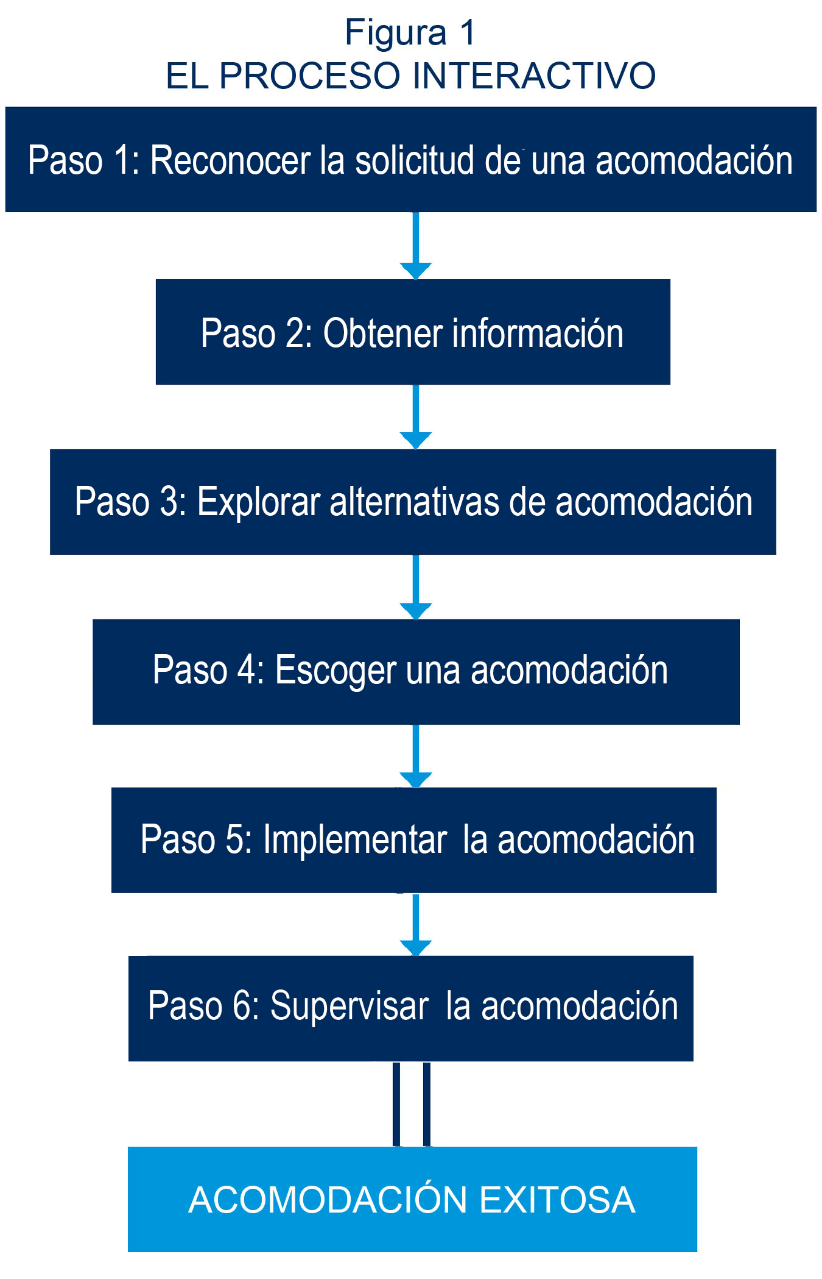

Las agencias federales poseen varios documentos y recursos disponibles para ayudar con el proceso interactivo:

DOCUMENTOS

Comisión para la Igualdad de Oportunidad en el Empleo (EEOC)

Los Procedimientos del EEOC para proveer Acomodación Razonable para Individuos Discapacitados, se han hecho disponible a agencias que necesitan ayuda para establecer procedimientos y solicitud de acomodos razonables. Estos procedimientos pueden ser encontrados en la siguiente página web: http://www.eeoc.gov/eeoc/internal/reasonable_accommodation.cfm. Guías adicionales, fichas descriptivas y cartas de asesoramiento pueden ser encontradas en el sitio: http://AskJAN.org/links/eeocguidances.html

Red de Acomodación en el Empleo (JAN)

Los documentos de JAN acerca de acomodaciones y discapacidades se encuentran disponibles en orden alfabético para proveer ideas de acomodaciones y enlaces de información sobre varios temas relacionados con acomodaciones, limitaciones y el Acta de Rehabilitación. Para mayor información sobre estos temas, visite: http://AskJAN.org/links/atoz.htm

PROGRAMAS Y RECURSOS

Oficina de Políticas de Empleo para las Personas con Discapacidades (ODEP) del Departamento de Trabajo de los Estados Unidos (DOL)

ODEP provee dirección a nivel nacional sobre políticas de discapacidad y empleo mediante: el desarrollo e incentivo de políticas de empleo basadas en corroboradas normativas y procedimientos de discapacidad; la construcción de asociaciones cooperativas; y la distribución de información acreditada y autorizada sobre el empleo de personas con discapacidades. Para mayor información visite: http://www.dol.gov/odep/

Programa de Acomodación de Ordenadores/Electrónica del Departamento de Defensa (CAP)

La misión de CAP es asegurarse que las personas discapacitadas y personal herido durante su servicio militar tengan acceso equitativo a las tecnologías de la información y a las oportunidades en el Gobierno Federal y Ministerio de Defensa. Para mayor información visite: http://cap.tricare.mil/Default.aspx

Dirección para el Empleo de Americanos con Discapacidades (LEAD)

LEAD es la iniciativa tomada por el EEOC para debatir la disminución del número de empleados del Sector Federal con discapacidades severas. El objetivo de esta iniciativa es aumentar de manera significativa el número de individuos con discapacidades severas empleados por el Gobierno Federal. Para mayor información visite: http://AskJAN.org/lead/

Planilla A (Schedule A)

Utilizando la planilla A (Schedule A) ubicada en 5 CFR § 213.3102(u) los candidatos cualificados que cumplan con los lineamientos de la Oficina de Administración de Personal (OPM) pueden ser contratados fuera del proceso típico de reclutamiento –el puesto puede no ser publicitado, y puede no competir con otros candidatos. Para mayor información visite: http://AskJAN.org/lead/

Programa de Reclutamiento de Mano de Obra (WRP)

Este programa está copatrocinado por la Oficina de Políticas de Empleo para las Personas con Discapacidades (ODEP) del Departamento de Trabajo de los Estados Unidos (DOL) y la participación de varias agencias federales. El WRP es un programa de reclutamiento y referencia el cual conecta, a nivel nacional, los empleadores federales con recién graduados y estudiantes de la escuela secundaria altamente motivados y ansiosos por demostrar sus habilidades en el lugar de trabajo a través de empleos temporales o permanentes. Para mayor información visite: http://www.wrp.gov

Centro TARGET del Departamento de Agricultura de los Estados Unidos

La misión del centro TARGET es asegurase que todos los empleados del Departamento de Agricultura (USDA) posean el mismo acceso a la tecnología de la información, a través de: la evaluación, la educación, y el incentivo de la integración de la tecnología asistida con las acomodaciones en el empleo. Para mayor información visite: http://www.dm.usda.gov/oo/target/index.html

Oficina Central de Servicios y Tecnología Asistida (COAST) del Departamento de Trabajo de los Estados Unidos

COAST es un “one-stop-shop”, dentro del Centro de Conferencias y Servicios (CSC) para necesidades relacionadas con las discapacidades. Todo gerente, empleado, y solicitante del Departamento de Trabajo pueden obtener guía, e información sobre acomodaciones razonables, servicios relacionados, temas, y organizaciones acerca de y para personas con discapacidades.

Servicios de Entrenamiento y Empleo de Veteranos del Departamento de Trabajo de los Estados Unidos (VETS por sus siglas en inglés)

VETS provee recursos y experiencia para ayudar y preparar a personal del servicio militar y a los veteranos a obtener carreras significativas, maximizar sus oportunidades de empleo y proteger sus derechos laborales. Para mayor visite: http://AskJAN.org/topics/veterans.htm

JAN
Para mayor información sobre programas de acomodación federal y el empleo de personas discapacitadas a nivel federal visite: http://AskJAN.org/topics/fedemploy.htm

Actualizado 05/21/13.

Este documento fue desarrollado por la Red de Acomodación en el Empleo (JAN por sus siglas en inglés). La preparación de esta publicación fue financiada por la subvención número OD-23442-12-75-4-54 otorgada por la Oficina de Políticas de Empleo para las Personas con Discapacidades del Departamento de Trabajo de los EE.UU. Este documento no refleja necesariamente las opiniones o normas de la Oficina de Políticas de Empleo para las Personas con Discapacidades del Departamento de Trabajo de los EE.UU. La mención de marcas, productos comerciales u organizaciones no implica el respaldo por parte del gobierno de los EE.UU.

